# 帮派

功能入口：主城界面--帮派

开启等级：玩家50级

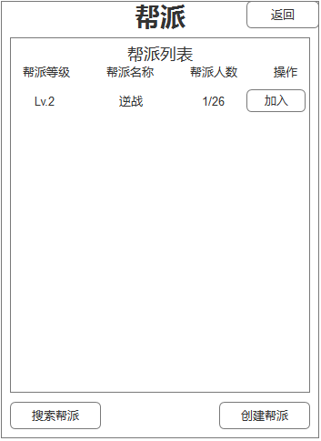

帮派列表界面

玩家初始没有帮派，没有帮派的时候，点击帮派按钮，进入帮派列表界面。

帮派列表界面显示帮派的等级、名称、人数、加入按钮、搜索帮派按钮、创建帮派按钮和返回按钮。

帮派的列表，从本服务器将帮派中随机选取50个（帮派数量不足50个，则全部显示出来），随机排列显示出来。每次打开都会随机选取，随机排列一次。

1. **加入帮派**

如果玩家满足申请等级，则系统提示：你申请了XX帮派，请等待审核通过！同时该帮派的加入按钮变为已申请标志。

不满足申请等级，则系统提示：你的等级不符合XX帮派的要求！

帮派设置了不可加入，系统提示：该帮派不可加入！

玩家退出帮派重新加入/创建帮派有24小时的冷却时间，冷却时间没到提示：你离开帮派不满24小时，还需X小时才可加入/创建帮派！

帮派设置了无需验证，玩家点击加入，则直接加入该帮派！

帮派人数已满，点击加入，系统提示：帮派人数已满！

1. **查找帮派**

点击查找帮派按钮，进入查找界面：

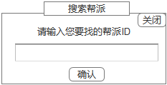

查找帮派弹框

帮派id：纯数字，初始2，每创建一个帮派，id序号向上+1

如果输入的id不存在，则提示：未查找到相应的帮派！

输入正确的帮派id，则会关闭查找弹框，跳出帮派列表弹框：

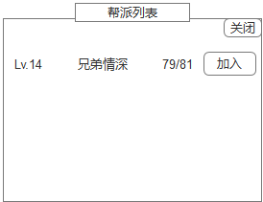

查找排榜列表弹框

加入规则同上。

1. **创建帮派**

点击创建帮派按钮，进入创建帮派界面：

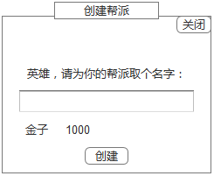

创建帮派弹框

帮派名称 必须要输入一个名字，名字的字符长度在2~12之间。

创建花费 创建帮派需要消耗1000金子

关闭 关闭创建帮派界面

创建 判断名称是否符合规定、钻石是否足够，条件满足则创建帮派成功，进入帮派主界面。

名称不符合规定的情况：

1. 没有输入帮派名称：帮派名称不能为空
2. 名字已被使用：名称已被使用
3. 名字超过6个汉字：名称不能超过6个汉字（1个汉字=2英文或者符号）

金子不足，弹出通用的充值提示框。

1. **帮派主界面**

帮派主界面包含帮派信息、帮派公告、日常活动、帮派福利、帮派管理、帮派会员、帮派排行榜以及个人信息。

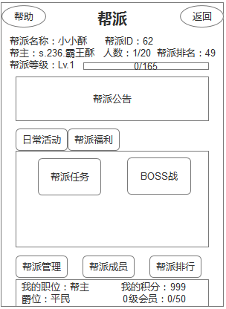

帮派主界面

1. **帮派信息**

帮派主界面的顶部是帮派信息显示区域，包含：帮派的名称、帮主的名称、帮派等级（以及经验条）、帮派id、帮派人数（已有人数/人数上限）、帮派排名。

帮派初始为1级，经验为0

帮派成员初始为平民，0级会员。

爵位：帮主或者副帮主授予帮派成员的特殊称号，所有成员初始爵位为平民。

会员等级：玩家完成帮派任务获得贡献，贡献既可以提升帮派等级，也可以提升自身会员等级。

1. **帮派公告**

帮派的公告初始为空，帮主或者副帮主可以通过帮派管理--修改公告功能来更改帮派的公告。

1. **日常活动**

帮派的日常活动目前有boss之战和帮派任务两个，其中boss之战放到boss战文档详细设计。

点击帮派任务，进入帮派任务界面：

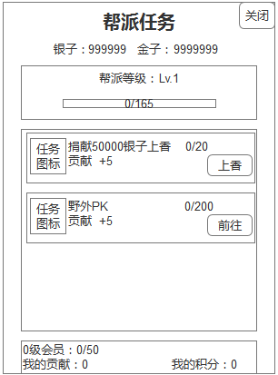

帮派任务界面

帮派任务界面显示玩家的个人银子和金子信息、帮派的等级和经验条，以及任务列表。

1. 捐献50000银子上香：扣除玩家50000银子，每天可以上香20次，每次上香获得5点贡献和5点积分。次数已满，提示玩家：今日上香次数已满！银子不足，弹出购买银子界面。
2. 捐献100金子上香：扣除玩家100金子，每天可以上香100次，每次上香获得100点贡献，30000银子和100点积分。
3. 捐献300金子上香：扣除玩家300金子，每天可以上限100次，每次上香获得300点贡献，100000银子和300点积分。
4. 野外pk：统计玩家的野外次数，不管胜利或者失败，只要玩家主动进行1次野外pk（加入帮派后），则加5点贡献和5点积分，每天上限200次。
5. 击杀！炼狱boss：统计玩家通关炼狱副本的次数，成功击杀boss，会获得5点贡献和5点积分，每日上限5次。未成功击杀boss，则不获得奖励，次数也不减少。
6. 通关元神副本：统计玩家通关元神副本的次数，通关一次，会获得2点贡献和2点积分，每日上限6次。未通关，则不获得奖励，次数也不减少。
7. 通关装备副本：统计玩家通关装备副本的次数，通关1次，会获得1点贡献和1点积分，每日上限15次。未通关，则不获得奖励，次数也不减少。
8. 竞技场战斗：统计玩家竞技场挑战次数，挑战1次，不管成功还是失败，都会获得2点贡献和2点积分，每日上限5次。

底部区域显示个人的会员等级、贡献和积分。

会员等级：初始为0级，达到升级条件，自动升级。会员的等级根据自己提供的贡献升级。

贡献：贡献是升级帮派等级和自己会员等级的经验值，达到升级要求，则自动升级。

积分：积分是帮派福利中抽奖的消耗货币。

1. **帮派福利**

点击帮派福利，切换到帮派福利的内容界面。

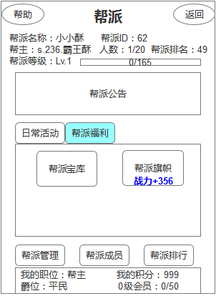

帮派福利界面

1）帮派宝库

帮派宝库：帮派5级开启。等级不足，点击提示：帮派5级开启！

帮派宝库初始为初级宝库，帮派等级达到15级时，自动变为中级宝库；帮派等级达到30级时，自动变为高级宝库。

宝库等级越高，奖励也越高。

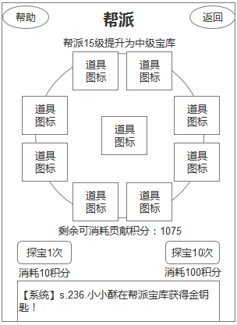

宝库界面

宝库奖励池中有9件物品，每件物品的中奖概率不同。

玩家消耗积分来进行探宝，每次探宝需要消耗10积分。

点击探宝1次：随机从奖励池中抽取一件奖励。（不需要播放特效，直接弹框奖励）

点击探宝10次：随机从奖励池中抽取10件奖励。不需要播放特效，直接弹框奖励）

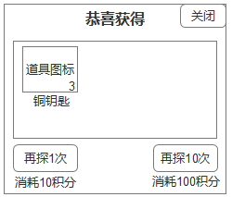

探宝奖励框

积分不足，系统提示：帮派积分不足！

玩家获得稀有物品奖励时，下方公告框里会记录相应的信息：



显示格式：【系统】 服务器.玩家名在帮派宝库中获得xx！

宝库公告可以上限滑动，公告信息每天零点清除。

1. 帮派大旗：

帮派大旗是给所有帮派成员的所有角色进行属性加成的特殊建筑。

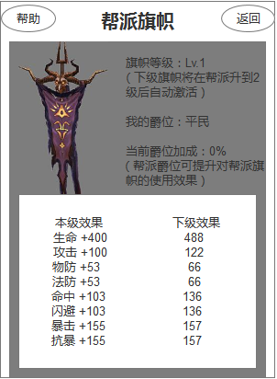

帮派大旗界面

初始等级：1级

帮派大旗等级与帮派等级一致，帮派升级，则帮派大旗自动升级，提供的属性也相应提高。

爵位等级会影响大旗对自身属性的加成效果，爵位等级越高，加成的百分比越高。

大旗属性直接加在该玩家所有角色身上。

1. **帮派管理**

帮派管理界面根据帮派成员的权限有下面两种不同的操作按钮：

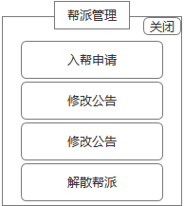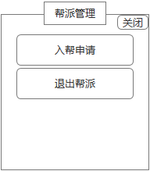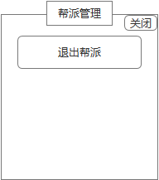

帮派管理界面（帮主） 帮派管理界面（副帮主） 帮派管理界面（成员）

1. 入帮申请

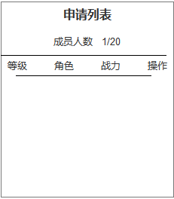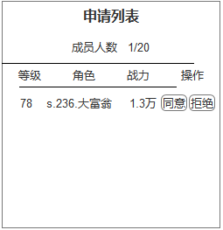

入帮申请（无人） 入帮申请（有人）

其他玩家申请加入一个需要验证才能加入的帮派时，他的信息会出现在帮派的申请列表中。帮主和副帮主有权审批这个列表。、

玩家信息：等级、名称、战斗力（不足一万，显示具体数值，超过1万，以万为单位，保留1位小数（舍去其他小数）

同意：该玩家会成为帮派的一个成员。如果该成员已加入其他帮派，则提示：该玩家已加入其他帮派！同时，将该玩家移除列表。

拒绝：将该玩家移除申请列表。

1. 修改公告

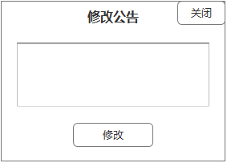

修改公告界面

点击修改公告，弹出修改公告界面，只有帮主有此权限。

公告的内容不能超过30个汉字（60个英文或者数字），超过字数上限，提示：公告内容不能超过30字！

点击修改，如果公告字数不超限，则关闭修改公告界面，主界面帮派公告区域显示玩家输入的公告内容。所有帮派成员重新打开帮派主界面时，可以看到公告内容。

1. 帮派设置

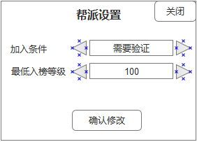

帮派设置界面

点击帮派设置，弹出帮派设置界面，只有帮主有此权限。

加入条件：1.不需要验证：只要达到等级要求，即可直接加入帮派，默认选项。

2.需要验证：首先要达到等级要求，其次会发送申请到帮派申请列表，由帮主或者副帮主审核后才能加入帮派。

3.不能加入：拒绝所有人加入帮派

最低入帮等级：默认是1级，通过左右箭头选择50级、80级、100级、120级，选项是循环的，即达到最大等级后，继续向右则是50级。

注意：1级是默认等级，但是左右箭头选项里没有1级，一旦玩家确认了其他等级后，无法再选择1级！

点击确认修改，完成设置，相应设置立即生效；点击关闭按钮，不更改设置。

1. 解散帮派

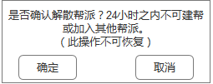

解散帮派提示框

点击解散帮派按钮，弹出提示框，只有帮主有这个权限。

确定：判断帮派内是否只有帮主一人，如果是的话立即解散帮派。

如果帮派内还有其他成员，则系统提示：帮派内尚有其他成员，无法解散帮派。

1. 退出帮派

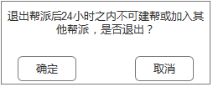

退出帮派提示框

帮派成员点击帮派管理按钮，可以选择退出帮派。

点击退出帮派弹出提示框，点击确定，则离开帮派，不再享受帮派大旗的加成效果。但是贡献积分会保留在玩家数据库中，会员等级和爵位信息会被清除。

玩家退出帮派后，24小时内无法加入或者创建帮派！

1. **帮派会员**

点击帮派成员，弹出帮派成员列表界面。

界面顶部显示帮派等级、名称和人数（已有人数/人数上限）

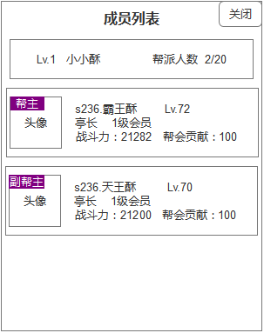

帮派成员列表

帮派成员列表显示帮派成员的职位、头像、名称、等级、爵位、帮派会员等级、战斗力和帮派贡献。

成员列表排序职位优先，其次根据战斗力，战斗力相同则根据等级，等级也相同随机排。

点击头像，可以进入该玩家的角色界面，查看该玩家的信息，同排行榜中查看玩家信息规则一致。点击头像外的其他位置，弹出该玩家操作界面：

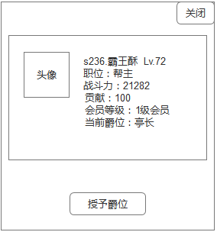

玩家详情界面

1. 帮主或者副帮主点击自己，可以对自己进行授予爵位的操作
2. 帮主点击其他成员可以进行转让会长、提升职务/解除职务、踢出帮派和授予爵位的操作
3. 副帮主点击帮主可以查看爵位详情
4. 副帮主点击其他成员可以进行踢出帮派、授予爵位的操作
5. 普通成员点击其他成员可以查看爵位详情

**授予爵位**：点击授予爵位，进入授予爵位界面。

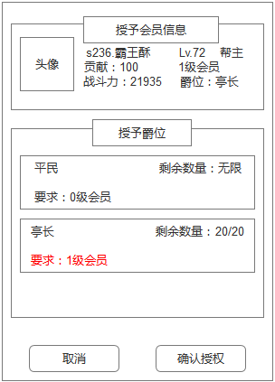

授予爵位界面

授予爵位界面显示该玩家的头像、名字、等级、帮派职务、贡献、会员等级、战斗力和爵位。

选择一个爵位，点击确认授权，即可完成爵位的授予。

爵位的开启受到帮派等级的影响，帮派等级未达到，即便玩家会员等级达到，也无法授予爵位。系统提示：帮派X级开启！

爵位需要相应的会员等级，如果玩家的会员等级不满足爵位的要求，则无法授权。系统提示：玩家会员等级不足！

每个爵位都有数量的限制，如果数量已满，也无法进行授权。系统提示：该爵位人数已满！

列表中显示的爵位是当前帮派已开启的爵位和下一即将开启的爵位。

已开启的爵位后面显示剩余数量，未开启的爵位显示大旗加成。

玩家会员等级未达到，帮派等级未达到时，需要用红色字体！

**转让帮主**：只有帮主有这个权限，点击转让帮主，弹出提示框：

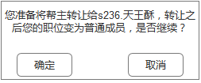

点击确定，自己的职务变更为帮派成员，其他人的职务变为帮主；点击取消不进行任何变动。

**提升职务/解除职务**：只有帮主有这个权限。

如果选择的玩家没有任何职务，则按钮上显示的是提升职务，点击提升职务，此玩家职务变为副帮主，获得相应权限。

帮派的副帮主人数最多为2个，达到2人时，再给其他人提升职务，系统提示：一个帮派副帮主最多为两人！

如果选择的玩家有职务，则按钮上显示的是解除职务，点击解除职务，此玩家职务变为帮派成员。

**踢出帮派**：帮主和副帮主有这个权限。

点击踢出帮派，立即将该玩家从帮派成员中移除。该玩家无法在24小时内加入或者创建帮派。

**爵位详情**：普通玩家点击其他玩家时，只可查看爵位详情：

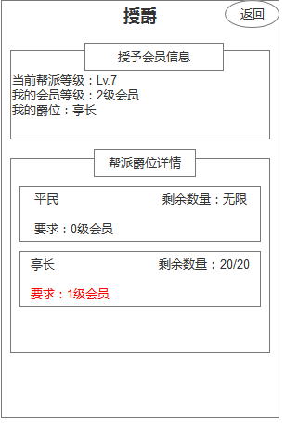

爵位详情界面

爵位详情界面显示当前帮派等级、我的会员等级、我的爵位以及帮派爵位详情（即已开启的爵位和未开启的爵位相关信息）

1. 帮派排行榜

点击帮派排行，界面帮派排行榜界面：

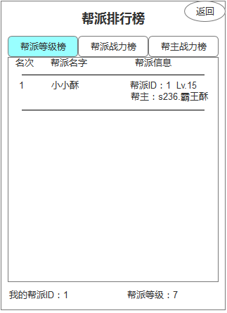

帮派排行榜界面

帮派排行榜有三个榜单：帮派等级榜、帮派战力榜、帮主战力帮，默认显示的是帮派等级榜。

帮派等级榜：显示帮派名、帮派id、帮派等级、帮主名称、我的帮派排名和我的帮派等级。根据帮派的等级进行排名，同样的等级根据经验值，经验值相同先达到的排在前面。

帮派战力榜：显示帮派名、帮派id、帮派战斗力、帮主名称、我的帮派排名和我的帮派战斗力。根据帮派的所有成员的战斗力之和进行排名，同样的战斗力先达到的排在前面。

帮主战力榜：显示帮派名、帮派id、帮助战斗力、帮主名称、我的帮派帮主排名和我的帮派帮主战斗力。根据帮主的战斗力进行排名，同样的战斗力先达到的排在前面。